**Homilie – Allerzielen – *Gedachtenis van alle overledenen* 02.11.2019** *Romeinen 8, 31b-35.37-39 (Lect. Uitv. 35) / Lucas 24, 13-35 (Lect. Uitv. 80)*

Vandaag, in deze gedachtenisviering voor de overledenen, herinneren we ons de mensen die we gekend hebben en overleden zijn. We herinneren ons ook de weg die ze hebben afgelegd. Met wie deelden zij die weg, en hoe? We denken dan met name aan hen die nog altijd leven in ons hart. Ook over ons, de achterblijvers, gaat het dus vandaag, en over de weg die wij in het leven gaan.

Ja, we denken deze dagen van Allerheiligen en Allerzielen aan onze overleden geliefden. We gaan naar begraafplaatsen, of we richten misschien zelf een hoekje in thuis met foto’s, een kaarsje erbij, en we praten zacht met onze overledenen. En dat is goed. Want zó stellen we hen weer ‘present’, zij mogen er weer zijn. Het kan verrijkend zijn hierover te praten met elkaar, en met God. Want zo delen we het verdriet om de leegte en het gemis. Gedeelde smart kan geheelde smart worden in de uitgestoken hand van en naar anderen toe. En in het bijzonder geldt dat voor Gods hand, waarin wij onze naam met die van onze geliefden verenigd mogen weten.

Is het vreemd om onze weg een lévensweg te noemen? Want uiteindelijk, diezelfde weg voert ons eens naar het graf, naar de begraafplaats. Toch reiken de Schriften vandaag teksten aan die ons uitnodigen die weg in het leven opnieuw te overdenken, haar te plaatsen in het licht van God zélf, die liefde is en onze hoop. Want, zingt er toch een lied: *‘Ubi caritas et amor, Deus ibi est’ – ‘Waar vriendschap heerst en liefde, daar is God’*.

Misschien vraagt u: wie is God? Daar wordt tegenwoordig, juist als vroeger trouwens, kritisch over nagedacht. Je hoort mensen wel zeggen dat zij anderen, die gelovig zijn, benijden. Maar in die zin ontbreekt bijna altijd het woord ‘God’. Het lijkt te gaan om een geloof zonder Hem, maar mét het element van leven, soms kritisch erbij gedacht: ‘eeuwig leven’. Ik kan me dat geloof én het leven niet indenken zonder God. Geloof is een gave van God zelf, een talent waar de mens mee aan de slag moet. Het vraagt volharding om je geloof tot bloei te zien komen, om te blijven vertrouwen. Geloof is geen prestatie, het is een geschénk, dat vraagt om zorg en aandacht.

Geloof vraagt om een gesprek, om dialoog. Met wie spreken wij op onze weg door het leven, en waarover? Met partner, kinderen, familie en vrienden, de dokter, de pastoraal werker in het Woonzorgcentrum, de priester? Wat zijn dan de vragen die op tafel komen? Wanneer en bij wie hebben wij voor het laatst onze ziel blootgelegd met wat daarin leeft aan vragen en angsten, aan hoop, vertrouwen en liefde? Er komt nogal wat bij kijken om te kúnnen geloven, maar aan de andere kant, hoe overleef je zónder geloof, zonder hoop en liefde?

Het evangelie van deze viering vertelt over twee leerlingen van Jezus die, op de *derde* dag van Jezus’ dood, op weg zijn van Jeruzalem naar Emmaüs, zo’n twaalf kilometer ver, Zij hebben die laatste dagen heel veel meegemaakt, en daarover praten zij samen. Dan sluit een onbekende aan, die met hen meeloopt. Het is opvallend dat die man de leerlingen niet ‘afkapt’, maar, ook in het gesprek, met hen meegaat. In de dialoog die er nu tussen hen ontstaat over die gebeurtenissen rond Jezus’ arrestatie, zijn dood en het lege graf, plaatst de onbekende hun Meester in een verrassend perspectief, beginnend bij Mozes en de profeten.

Aangekomen in Emmaüs, nodigen de leerlingen de man uit om met hen mee te eten. Eenmaal aan tafel herkennen zij, aan het breken van het brood, in hem de Heer Jezus zelf! Zo opende Hij hun ogen voor Gods liefde, die alle mensen, *alle zielen*, redt uit de strikken van de dood.

Wanneer, nog later, bij Paulus de ogen opengaan, sluit ook hij zich aan bij de ‘mensen van de weg’ zoals toen de christenen werden genoemd. Van vervolger wordt hij volger, met hen samen wil hij de weg van Jezus gaan. We hoorden het in zijn brief aan de Romeinen: *‘Als God vóór ons is, wie zal dan tegen zijn? Geen macht in de hoge of in de diepte, nog enig ander schepsel zal ons kunnen scheiden van de liefde van God, die is in Christus Jezus, onze Heer.’*

Ja, onze namen staan geschreven in Gods hand! Gedreven door de hoop, gevoed door de liefde en gesterkt door ons geloof, mogen wij verder gaan op onze weg. De Heer zelf loopt met ons mee! En dat wil ik ook ten volle geloven voor onze dierbare overledenen. De Heer is met hen de weg meegegaan en Hij heeft hen thuisgebracht in Gods grote liefde!

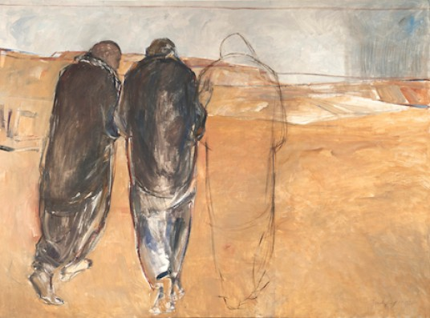

‘Onderweg naar Emmaüs’, 1992, Janet Brooks-Gerloff (1947-2008), Abdij Kornelimünster, Duitsland

*Jan Verheyen – Lier.*

*Allerzielen – 2.11.2019*

*(Inspiratie: o.a. Tijdschrift voor verkondiging, Jg. 91, nr. 6, november/december 2019)*